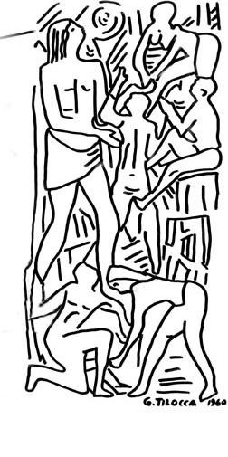
ISTITUTO COMPRENSIVO

Infanzia, Primaria e Secondaria di 1° Grado

Presidenza e uffici: Via Grazia Deledda n° 23

07047 - THIESI (SS)

Tel. 079/886076 - Fax 079/885345

Sito web: www.icthiesi.edu.it
E-mail: ssic83500x@istruzione.it

AUTORIZZAZIONE USO IMMAGINI

I sottoscritti, …………………………………………… (MADRE)
e ……………………………………………….... (PADRE), genitori dell’ALUNNO/A ……………..…….…………..… iscritto/a presso la Classe/Sez. ……..….. della scuola infanzia/primaria/ secondaria di …………………………

AUTORIZZANO

gli insegnanti a riprendere gli alunni (con foto e videocamere) nelle corso delle attività didattiche, per realizzare video e raccolte d’immagini con finalità divulgativa dell’offerta formativa, da pubblicare sul sito della scuola e su Facebook, nella pagina ufficiale dell’istituto.
La presente autorizzazione esclude eventuali responsabilità per manomissioni o uso improprio di tali immagini da parte di terzi.

Data ………………………………

Firma leggibile
MADRE …..……..……………………………………

PADRE …......………………………………………..

